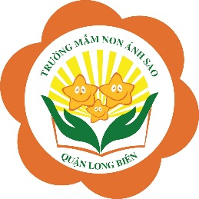 **Họ và tên bé:……………………………………..Lớp:……………..**

Bài 1: Bé hãy tìm và nối cặp con vật mẹ - con cho phù hợp và tô màu cho các cặp con vật đó nhé. 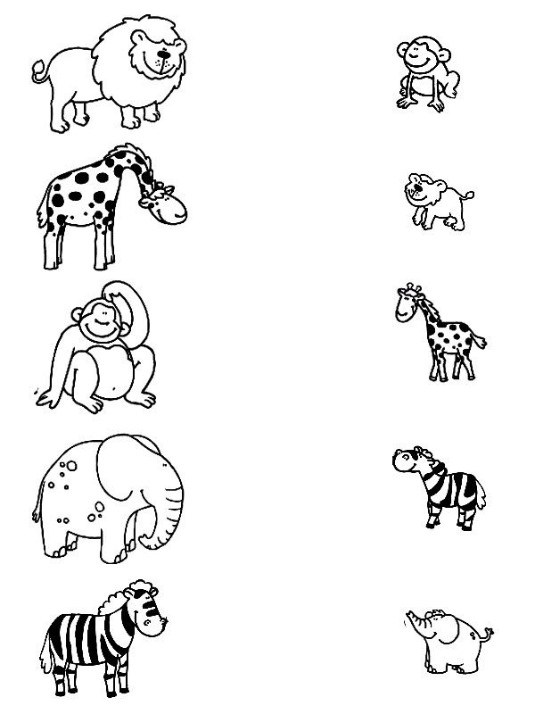

Bài 2:

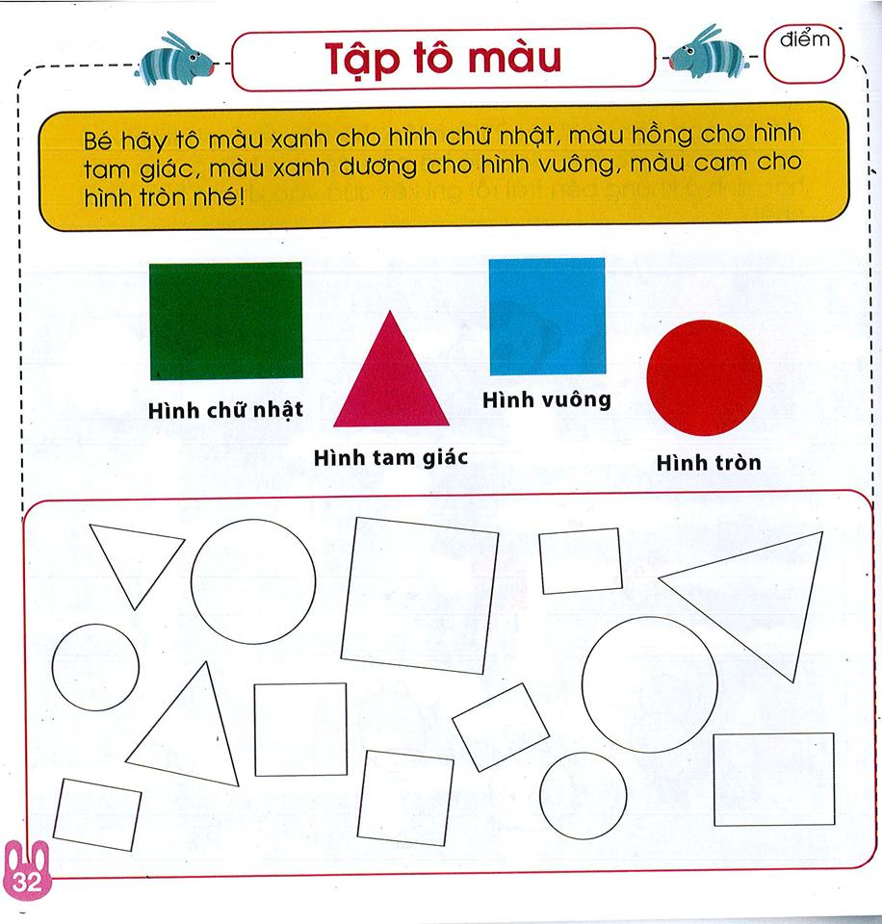

Bài 3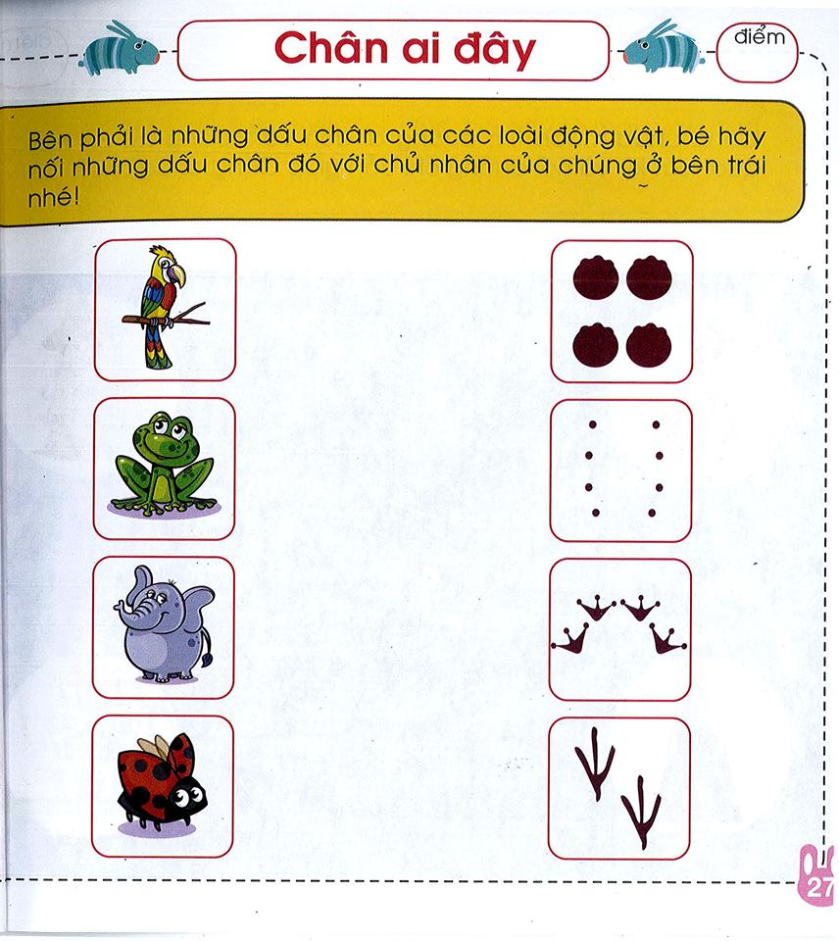

Bài 4: Bé hãy tô theo nét chấm mờ để hoàn thiện bức tranh thêm đẹp nhé. 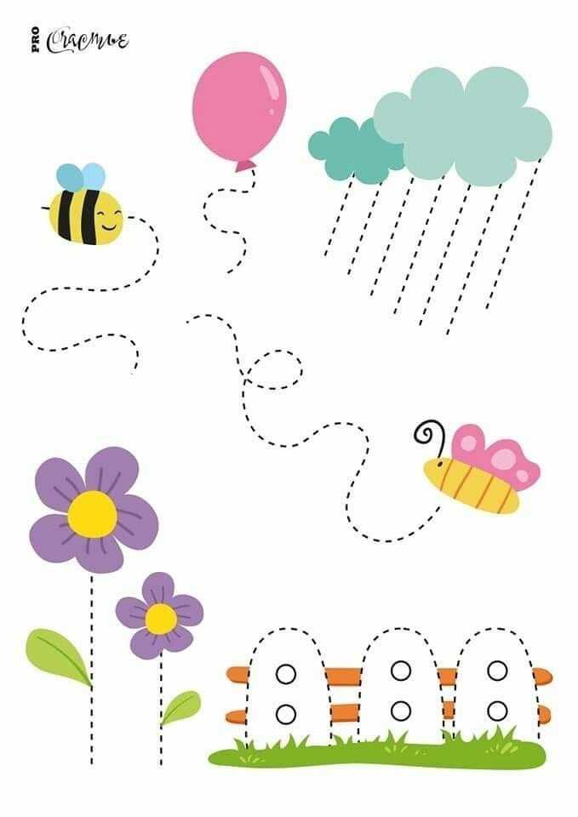

Bài 5: Bé hãy tô theo nét chấm mờ và tô màu hoàn thiện bức tranh thât đẹp nhé. 